Communiqué de presse

Une histoire lumineuse

Le « Museo del Duomo » raconte l'histoire de la célèbre cathédrale de Milan à l'aide d'une solution lumière de Zumtobel. Des projecteurs à LED Arcos Xpert placent quelques accents ciblés, aident les objets à se présenter dans leur beauté naturelle et font de l'exposition un voyage authentique dans le temps.

Dornbirn, janvier 2014 – La cathédrale de Milan est une œuvre majeure de l'architecture européenne. Le musée du Dôme dans le Palazzo Reale raconte l'histoire de cette cathédrale – depuis la pose de la première pierre en 1386 jusqu'à nos jours. En vue de l'Expo 2015 et pour que la vaste collection, comprenant de précieuses sculptures, des peintures, vitraux et maquettes de la cathédrale, puisse être accessible dans toute sa complexité, le musée a été rénové et est resté fermé pendant plusieurs années. Après sa réouverture en novembre 2013, l'exposition se déploie maintenant sur un plus grand espace et se présente sous une nouvelle lumière.

Sur quelque 2200 m², répartis en 27 salles et 13 différents thèmes, le visiteur entreprend un passionnant voyage dans le temps. Alliant une mise en scène discrète et une adaptation précise, la solution lumière de Zumtobel éclaire les objets avec authenticité et sans éblouir.
Les maquettes de la cathédrale réalisées dans divers matériaux comme le plâtre, le bronze et le bois constituent le cœur de l'exposition. Dans la plus grande et en même temps la plus ancienne maquette en bois, les visiteurs ont même la possibilité de circuler. Des zones accentuées d'ombres et de lumière simulent la lumière naturelle du soleil et donnent vie à la maquette historique datant de 1519.
La mise en scène très réussie est en premier lieu basée sur les efficaces projecteurs à LED Arcos Xpert. Avec une température de couleur directement adaptable sur le projecteur et des optiques amovibles réglables, ces projecteurs permettent de souligner la variété et les différents matériaux des pièces exposées. Pour faire ressortir la plasticité des sculptures et éviter des ombres dures, on a par exemple travaillé avec des lentilles diffusantes et un éclairage accentué provenant de différents points. À cela s'ajoute encore l'excellent rendu des couleurs de Ra 94 et la lumière sans rayonnement IR et UV qui ménage les pièces de l'exposition. Les luminaires au design puriste se tiennent discrètement à l'arrière-plan et donnent la vedette aux objets exposés.

Alors que dans les salles, ce sont avant tout des projecteurs Arcos Xpert qui se chargent de la mise en scène, ce sont des downlights à LED Panos Infinity très efficaces ainsi que le système de chemin lumineux Tecton et la ligne lumineuse Linaria qui se chargent de l'éclairage des pièces annexes.
L'organisation Veneranda Fabbrica a été créée il y a plus de 600 ans avec pour mission la surveillance de la cathédrale de Milan. Aujourd'hui elle assure en premier lieu sa préservation et sa restauration. Elle veille également sur les archives soigneusement conservées dans le bâtiment situé en face de la cathédrale, au n° 20 de la Piazza Duomo. On peut y voir plus de 500 000 témoignages et documents dont certains remontent à l'an 1145. Le plafonnier encastré Perluce a été choisi pour éclairer avec ménagement ces documents sensibles à la lumière et pour créer en même temps des conditions lumineuses idéales pour le travail.

Avec cette combinaison de flexibilité et de lumière de haute qualité, le respect des exigences conservatoires et sa grande efficacité énergétique, la solution lumière a convaincu tant les maîtres d'ouvrage que les architectes. Au cours d'une intense phase de conception et à l'aide de plusieurs modèles, un concept d'éclairage individuel commun a vu le jour, dont le magnifique résultat suscite l’enthousiasme.

Quelques mots sur le Museo del Duomo :
La cathédrale de Milan est l'emblème de la ville et un des plus importants édifices du monde entier. Depuis le début de sa construction, Veneranda Fabbrica veille sur la cathédrale et a rassemblé de précieux témoignages. Le nouveau musée et les archives rénovées sont un véritable trésor qui non seulement permet de jeter un regard sur six siècles d'histoire de la cathédrale, mais entraîne également le visiteur dans une passionnant voyage dans le passé de Milan. Pour que la visite soit un réel événement, les architectes et concepteurs ont surtout misé sur des éléments visuels et haptiques qui donnent une idée des dimensions de la cathédrale et réveillent sa fascinante histoire.

Données concernant le projet
Solution lumière : | Projecteur ARCOS Xpert dans les salles d'exposition  Downlight PANOS Infinity dans les salles annexes  Système de chemin lumineux TECTON, ligne lumineuse LINARIA, plafonnier encastré PERLUCE dans les archives
Maître d'ouvrage : | Veneranda Fabbrica del Duomo, Milan
Architecte : | Canali Associati srl, Parme
Étude de l'éclairage : | Canali Associati srl, Parme

Légendes :
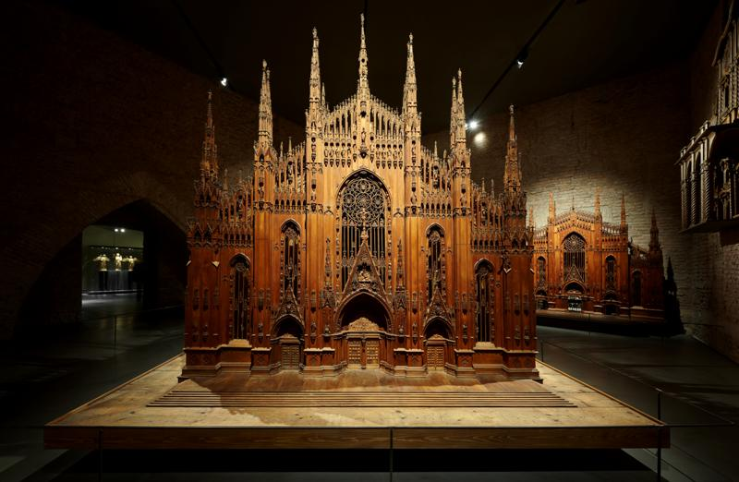
Bild 1: Des maquettes de la cathédrale réalisées dans divers matériaux constituent le cœur de l'exposition. Des zones accentuées d'ombres et de lumière simulent la lumière naturelle du soleil et donnent vie à la maquette historique datant de 1519. La mise en scène très réussie est en premier lieu basée sur les efficaces projecteurs à LED Arcos Xpert.

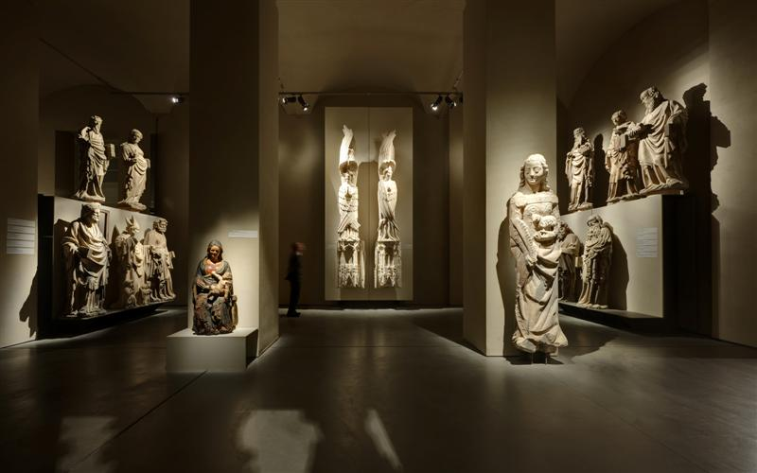

Bild 2: Pour faire ressortir la plasticité des sculptures et éviter des ombres dures, on a par exemple travaillé avec des lentilles diffusantes et un éclairage accentué provenant de différents points.
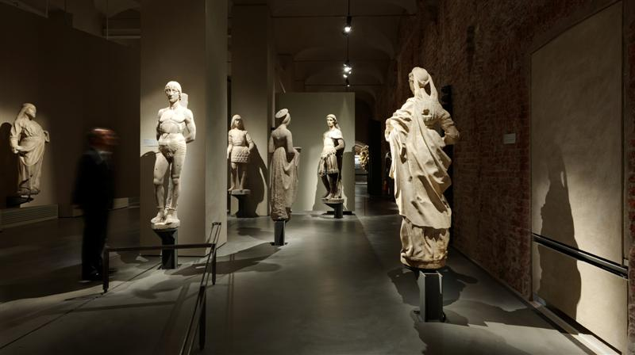

Bild 3: Sur quelque 2200 m², répartis en 27 salles et 13 différents thèmes, le visiteur entreprend un passionnant voyage dans le temps. Avec une mise en scène discrète et une adaptation précise, la solution lumière de Zumtobel éclaire les objets avec authenticité et sans éblouir.

Informations complémentaires :
Zumtobel Lighting GmbH  Sophie Moser  Gestionnaire RP  Schweizer Strasse 30  A-6850 Dornbirn  Tél +43-5572-390-26527  Mobile +43-664-80892-3074  E-Mail sophie.moser@zumtobel.com  www.zumtobel.com | Zumtobel Illuminazione Srl.  Matteo Pallaver  Marketing Communication  Via Isarco 1  I-39040 Varna  Tel +39 0472 273 31  Fax +39 0472 273 325  E-mail matteo.pallaver@zumtobel.com  www.zumtobel.it

Zumtobel
Zumtobel est un leader international dans la fourniture de systèmes d'éclairage globaux offrant une interaction vivante entre la lumière et l'architecture. En tant que leader en termes d'innovation, le fabricant de luminaires Zumtobel offre un choix étendu de luminaires et de systèmes de commande d'éclairage haut de gamme pour les applications les plus diverses dans l'éclairage professionnel de bâtiments – par exemple : bureaux et centres de formation, présentation et vente, hôtellerie et bien-être, milieu médical et centres de soins, art et culture ainsi que locaux techniques et industriels. Zumtobel est une marque de la société Zumtobel AG dont le siège social est à Dornbirn, Vorarlberg (Autriche).

Zumtobel. La lumière.

